6. Razred

PONEDELJEK, 25. 5.
Kot- utrjevanje
V zvezek sproti prepisuj in rešuj naslednje naloge:
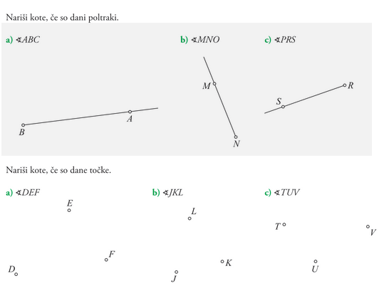
1.

2.

3.

TOREK, 26. 5.
V zvezek zapiši naslov MERJENJE IN NAČRTOVANJE KOTOV
Pripravi si geotrikotnik in odpri učbenik na strani 173.
V zvezek prepiši, kaj boš izvedel v tem poglavju. Pozorno preberi zapise in hkrati si oglej tudi slike.

To besedilo prepiši v zvezek
Velikost kota merimo v kotnih stopinjah (oznaka je °).
1°= 60´ ( 60 kotnih minut)
1´ = 60´´ ( 60 kotnih

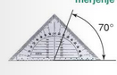
Nariši poltrak, označi izhodišče poltraka, ki predstavlja vrh kota. Položi geotrikotnik tako, kot kaže slika in nariš
A
V
B
kot AVB= 70°

Nariši še kot AVB = 45°
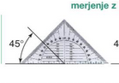
A
B
V

V učbeniku nastrani 174 in 175 preberi in preglej rešene primere. Polagaj na slike svoj geotrikotnik tako, kot je narisano. Na svojem geotrikotniku preštevaj in odmeri kotne stopinje.
Četrtek, 28. 5.
Rešuj naloge iz učbenika st.175/ 1., 2.
Petek, 29. 5.
Rešuj naloge iz učbenika st.175/ 3., 4

